LISTA DE EXERCÍCIOS DE ALGORITMOS GENÉTICOS

Autor: Wdnei Ribeiro da Paixão
1 - O grafo abaixo mostra a ligação entre 5 cidades e as respectivas distâncias em quilômetros:

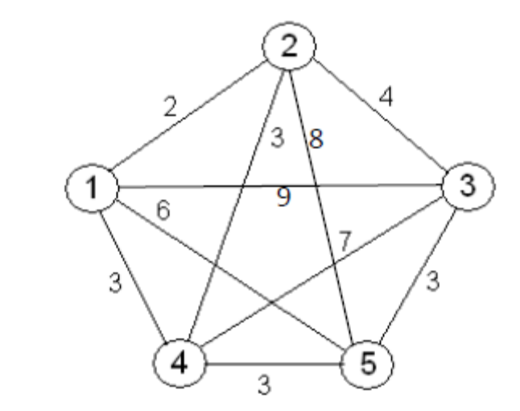
Tem-se um problema onde é necessário passar por todas as cidades, apenas uma vez. O objetivo é encontrar uma rota de menor custo usando um algoritmo genético.
Algoritmo de resolução segue em anexo;
Execução do algoritmo:
>>caxeiro
Digite o numero de populacoes: 10
Digite o numero maximo de geracoes: 20
Digite a taxa de combinação(crossover): 85
Digite a taxa de mutação: 3
Com elitismo 1-Sim 0-Não: 0
Populacao inicial
3 4 5 2 1
1 5 4 3 2
5 3 4 2 1
1 3 2 5 4
3 4 2 1 5
5 4 1 2 3
2 3 5 4 1
4 5 3 2 1
5 4 1 2 3
2 4 5 3 1

Finalizou
Maior aptidao:
0.0909

Caminho maior aptidao:
2 1 4 5 3

Distancia Total:
11

2 - Considere a seguinte equação:
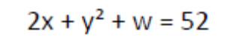
a) Proponha uma maneira de codificar os cromossomos.
Cromossomo em binário contendo 12 bits sendo (4 bits por variável).
b) Defina uma função de aptidão para avaliar a qualidade dos cromossomos.
A função de aptidão ou fitness será a mesma função objetivo f(x,y,w)=2x+y²+w-52. Sendo o objetivo encontrar o mínimo local da função com x,y e w variando entre 0 e 15 (somente números inteiros).
c) Defina como o método de seleção dos pais será utilizado.
Será usado o método de seleção por torneio, no qual dois indivíduos são selecionados aleatoriamente e comparados quem possui menor valor de aptidão.
d) Defina os operadores genéticos de recombinação e mutação.
Para a recombinação será usada o cruzamento com mascara de 2 pontos, sendo o primeiro ponto no 3 gene e o segundo no gene 10.
Para a mutação será usada a inversão de bits para determinados bits de acordo com a taxa de conversão.
e) Gere uma população inicial de 4 cromossomos e avalie a aptidão deles.

ID | Cromossomo | X | Y | W | f(x,y,w)
C1 | 111001011011 | 14 | 5 | 11 | 12
C2 | 011100111001 | 7 | 3 | 9 | -20
C3 | 001011100001 | 2 | 14 | 1 | 149
C4 | 101100101001 | 11 | 2 | 9 | -17

f) Aplique os operadores de recombinação e mutação sobre essa população para gerar uma nova geração, em seguida avalie a aptidão da nova geração. Repita esse processo por 8 gerações ou até que a solução do problema seja encontrada.
geração G2:
Seleção 1 Torneio 1 entre C3 e C1 → C1 ganhou / Torneio 2 C4 e C1 → C4 ganhou
Cruzamento C1 e C4 → C5= 111100101011 C6=101001011001
Mutação : não ocorreu

Seleção 2 Torneio 1 entre C2 e C1 → C2 ganhou / Torneio 2 C2 e C2 → C2 ganhou
Cruzamento C2 e C2 → C7= 011100111001 C8=011100111001
Mutação C8=011100111001->011100011001

ID | Cromossomo | X | Y | W | f(x,y,w)
C5 | 111100101011 | 15 | 9 | 11 | 70
C6 | 101001011001 | 10 | 5 | 9 | 2
C7 | 011100111001 | 7 | 3 | 9 | -20
C8 | 011100011001 | 7 | 1 | 9 | -28

geração G3:
Seleção 1 Torneio 1 entre C7 e C8 → C8 ganhou / Torneio 2 C5 e C7 → C7 ganhou
Cruzamento > não ocorreu C9=C8 e C10=C7
Mutação : C10=011100111001 → 011100110001

Seleção 2 Torneio 1 entre C6 e C7 → C7 ganhou / Torneio 2 C5 e C6 → C6 ganhou
Cruzamento C6 e C7 → C11= 101100111001 C12=011001011001
Mutação C12=011001011001-> 011011011101
ID | Cromossomo | X | Y | W | f(x,y,w)
C9 | 011100011001 | 7 | 1 | 9 | -28
C10 | 011100110001 | 7 | 3 | 1 | -28
C11 | 101100111001 | 11 | 3 | 9 | -12
C12 | 011011011101 | 6 | 13 | 13 | 142

geração G4:
Seleção 1 Torneio 1 entre C12 e C11 → C11 ganhou / Torneio 2 C9 e C11 → C9 ganhou
Cruzamento C9 e C11 → C13= 011100111001 C14=101100011001
Mutação : C13= 011100111001 → 000100111001

Seleção 2 Torneio 1 entre C12 e C9 → C9 ganhou / Torneio 2 C11 e C12 → C11 ganhou
Cruzamento C9 e C11 → C15= 011100111001 C16=101100011001
Mutação : C16= 101100011001 → 000100011001
ID | Cromossomo | X | Y | W | f(x,y,w)
C13 | 000100111001 | 1 | 3 | 9 | -32
C14 | 101100011001 | 11 | 1 | 9 | -20
C15 | 011100111001 | 7 | 3 | 9 | -20
C16 | 000100011001 | 1 | 1 | 9 | -40

Resultado melhor alcançado: -40 (C16 - 000100011001)

